**Анализ предметной области**

Боты – это специальные программы, выполняющие различные функции и упрощающие жизнь их пользователей. Они могут выполнять практически любые задачи, которые только можно придумать, начиная от получения новостей, заканчивая поиском информации и даже торговли акциями.

Мы выбрали именно Telegram потому что:

1. Универсальный вид связи, который способствует бесплатному общению даже между теми абонентами, находящихся в разных точках мира;

2. Отлично функционирует как на смартфонах с ОС Android или iOS, так и на компьютерах/планшетах, при установке вспомогательной утилиты;

3. Быстрое и бесплатное скачивание/установка (установка займет всего несколько минут и вам не придется в будущем вводить персональные данные).

GitHub — крупнейший [веб-сервис](https://ru.wikipedia.org/wiki/%D0%92%D0%B5%D0%B1-%D1%81%D0%B5%D1%80%D0%B2%D0%B8%D1%81) для [хостинга](https://ru.wikipedia.org/wiki/%D0%A5%D0%BE%D1%81%D1%82%D0%B8%D0%BD%D0%B3) [IT-проектов](https://ru.wikipedia.org/wiki/IT) и их совместной разработки. С помощью широких возможностей Git программисты могут объединять свои [репозитории](https://ru.wikipedia.org/wiki/%D0%A0%D0%B5%D0%BF%D0%BE%D0%B7%D0%B8%D1%82%D0%BE%D1%80%D0%B8%D0%B9" \o "Репозиторий) — GitHub предлагает удобный интерфейс для этого и может отображать вклад каждого участника в виде [дерева](https://ru.wikipedia.org/wiki/%D0%94%D0%B5%D1%80%D0%B5%D0%B2%D0%BE_(%D1%82%D0%B5%D0%BE%D1%80%D0%B8%D1%8F_%D0%B3%D1%80%D0%B0%D1%84%D0%BE%D0%B2)).

**Структура проекта**

Наша система состоит из следующих сущностей:

* Пользователь (Client)
* База данных (Data Base)
* Программный интерфейс приложения GitHub (GitHub API)
* Пользовательский интерфейс (Front-end)
* Модуль, реализующий функционал telegram-бота (Bot)
* Модуль авторизации (Identify management (authorization))
* Модуль взаимодействия с данными (Data handler)
* Модуль, связывающийся с API (Interaction with API)

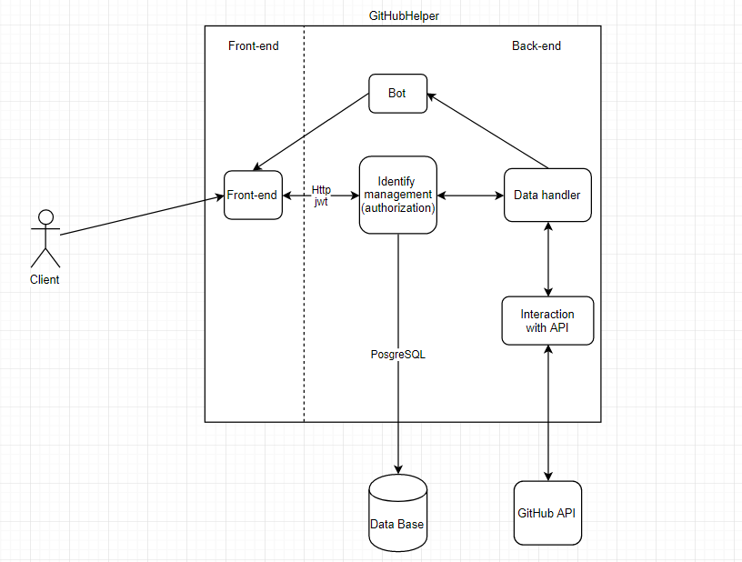

**Функционал проекта**

Наш проект предназначен для выполнения следующих функций:

* Уведомлять пользователя о коммитах в отслеживаемых репозиториях;
* Добавлять репозитории в список отслеживаемых;
* Отображать список репозиториев, выбранных для оповещения пользоветелем;
* Удалять репозитории из этого списка;
* Взаимодействовать с GitHub API;
* Хранить информацию о пользователе в базе данных;

Система должна соответствовать следующим требованиям:

* Невозможность создавать репозитории на GitHub;
* Своевременно оповещать о коммитах;
* Невозможность изменять историю коммитов;

**Роли пользователя при работе с приложением**

Роли пользователя:

* Авторизованный пользователь (пользователь, прошедший авторизацию через GitHub)
* Неавторизованный пользователь (пользователь, не прошедший авторизацию через GitHub)

**Приложения-аналоги**

Существующие боты, связанные с GitHub, которые могут составить конкуренцию:

1. @GitHubBot

Недостатки:

* Невозможность авторизоваться на GitHub, а значит и использование самого бота.
* Отсутствие пользовательского интерфейса;

1. @githubrevisedbot:

Преимущества:

* Авторизация через GitHub;

Недостатки:

* Неудобное добавление репозитроиев в список отслеживаемых;
* Отсутствие пользовательского интерфейса;